1. Подключить репозиторий с nginx любым удобным способом, установить nginx и потом удалить nginx, используя утилиту dpkg.

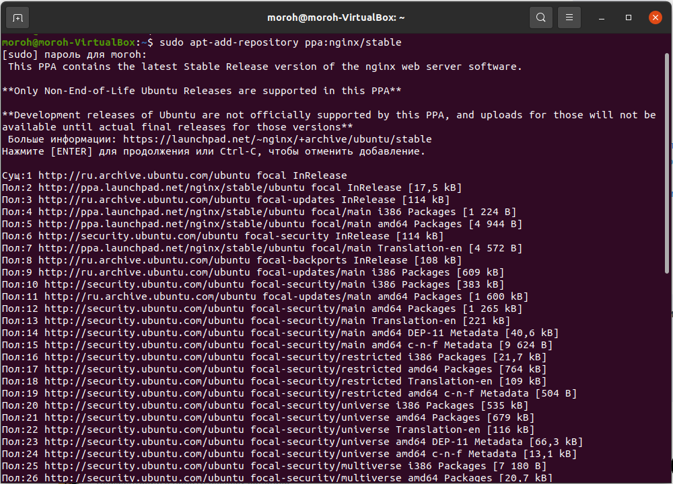

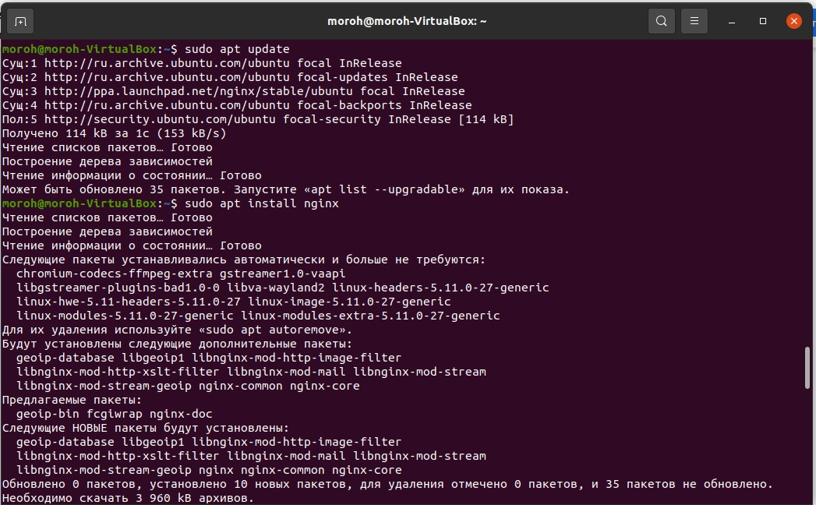

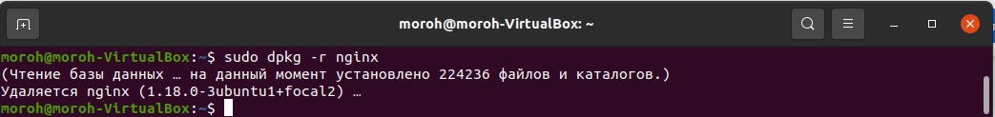

1. Установить пакет на свой выбор, используя snap.

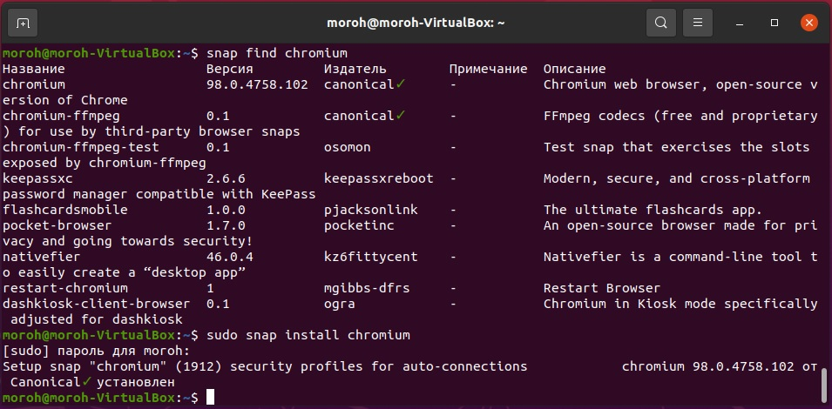

1. Настроить iptables: разрешить подключения только на 22-й и 80-й порты.

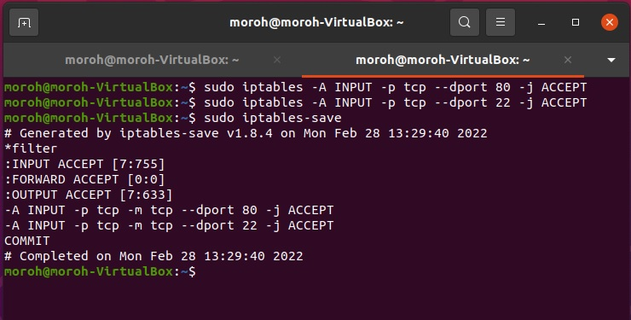

1. \* Настроить проброс портов локально с порта 80 на порт 8080.

